Федеральное государственное автономное образовательное учреждение высшего образования «Пермский национальный исследовательский политехнический университет» (ПНИПУ)

Лабораторная работа №6 "Строки"

Выполнил студент группы: РИС-23-3б

Коротаев Александр Дмитриевич

Проверила: доцент кафедры ИТАС

О. А. Полякова

2024

1. **Постановка задачи:** удалить из строки все слова, которые не являются идентификаторами.
2. **Анализ задачи:**
3. Идентификаторами будем считать все слова, которые начинаются не с цифры (но могут содержать) и состоят из букв латинского алфавита.
4. Создать массивы из допустимых символов.
5. Запустить итерационный цикл, который будет проходить по всем символам строки, выходом из которого будет окончание строки.
6. Если найдется запрещенный символ, удалить все символы в слове, содержащем запрещенный символ.
7. Оставшиеся последовательности символов будут являться идентификаторами.
8. **Блок-схема**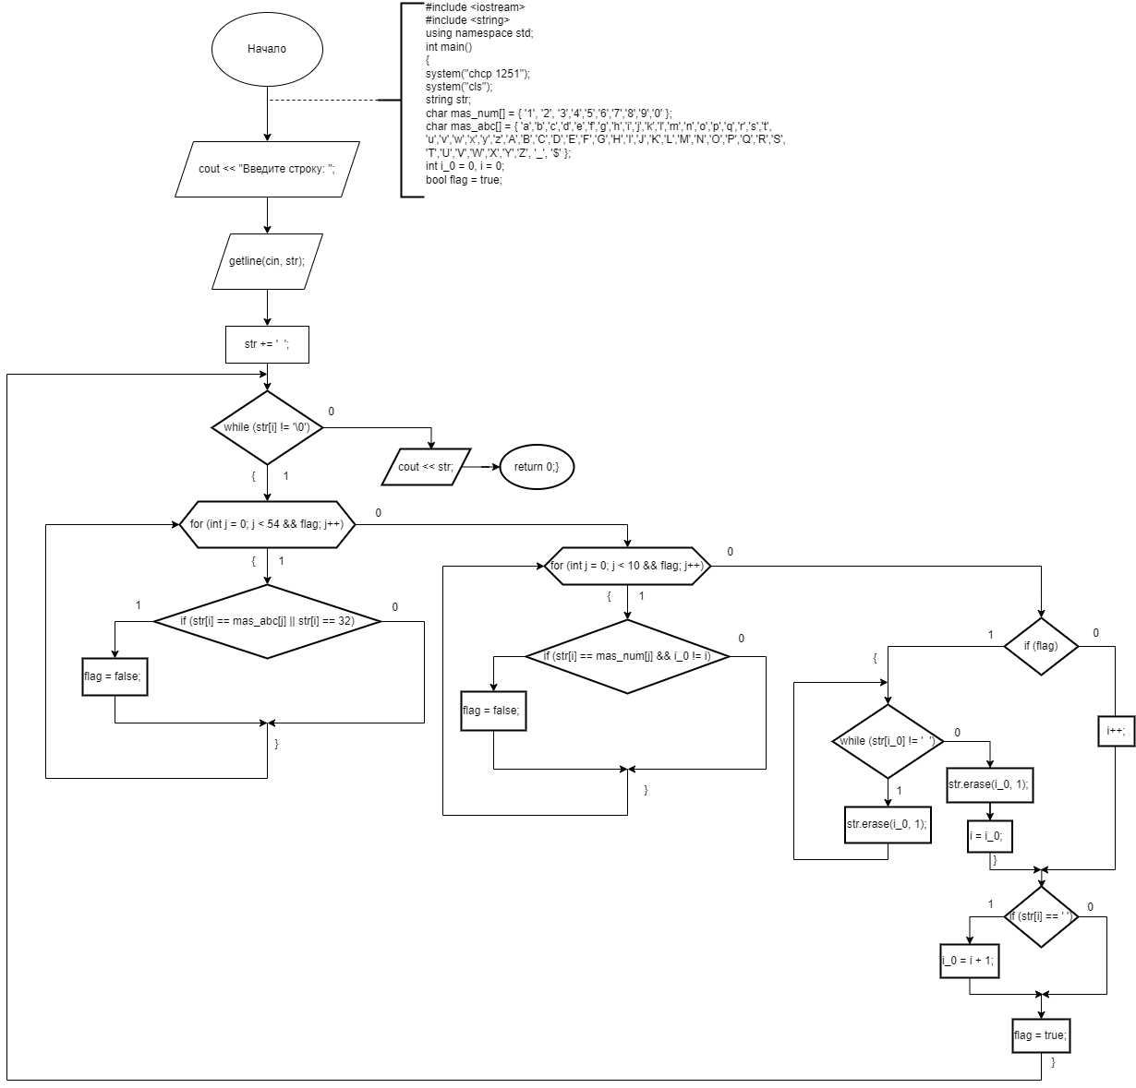
9. **Код**

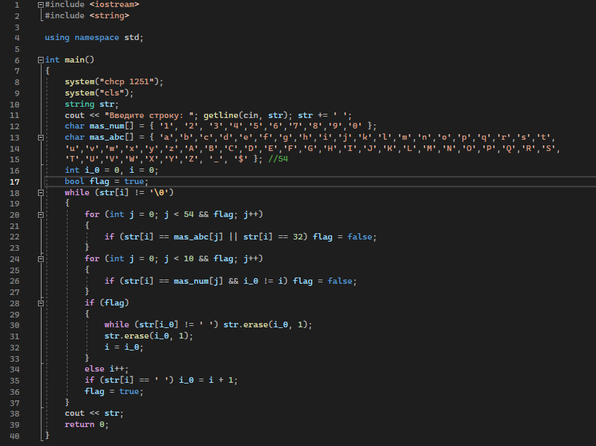

1. **Примеры решения:**

 

1. **Github:**

<https://github.com/Korovay4ik/Laboratory-works>